 | ISTITUTO COMPRENSIVO STATALE VITULANO  Scuole dell’Infanzia - Primaria – Secondaria I° grado  Vitulano - Campoli M.T - Cautano  Viale Bracanelli, 1 – 82038 Vitulano  Tel. 0824 871062 – Fax 0824 878667  Email: bnic850003@istruzione.it–bnic850003@pec.istruzione.it  Sito internet: http://www.icvitulano.gov.it – C.F. 92029130629 | 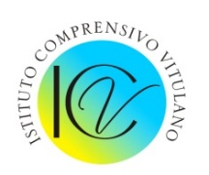

Vitulano 12/9/2018

AI DOCENTI DELLA SCUOLA DELL’INFANZIA DI VITULANO
AL PERSONALE SCOLASTICO
ALLE FAMIGLIE DEGLI ALUNNI

A V V I S O
IL SERVIZIO MENSA PRESSO LA SCUOLA DELL’INFANZIA DI VITULANO INIZIERA’ IL GIORNO 01 OTTOBRE 2018

Come da nota del Comune di Vitulano prot. 4479 del 10-09-2018
- Costo del blocchetto buono pasto è di € 24,00

Il Dirigente Scolastico (Dott. Luigi PISANIELLO)
Firma autografa omessa ai sensi
dell’art. 3 del D. Lgs. n. 39/1993

